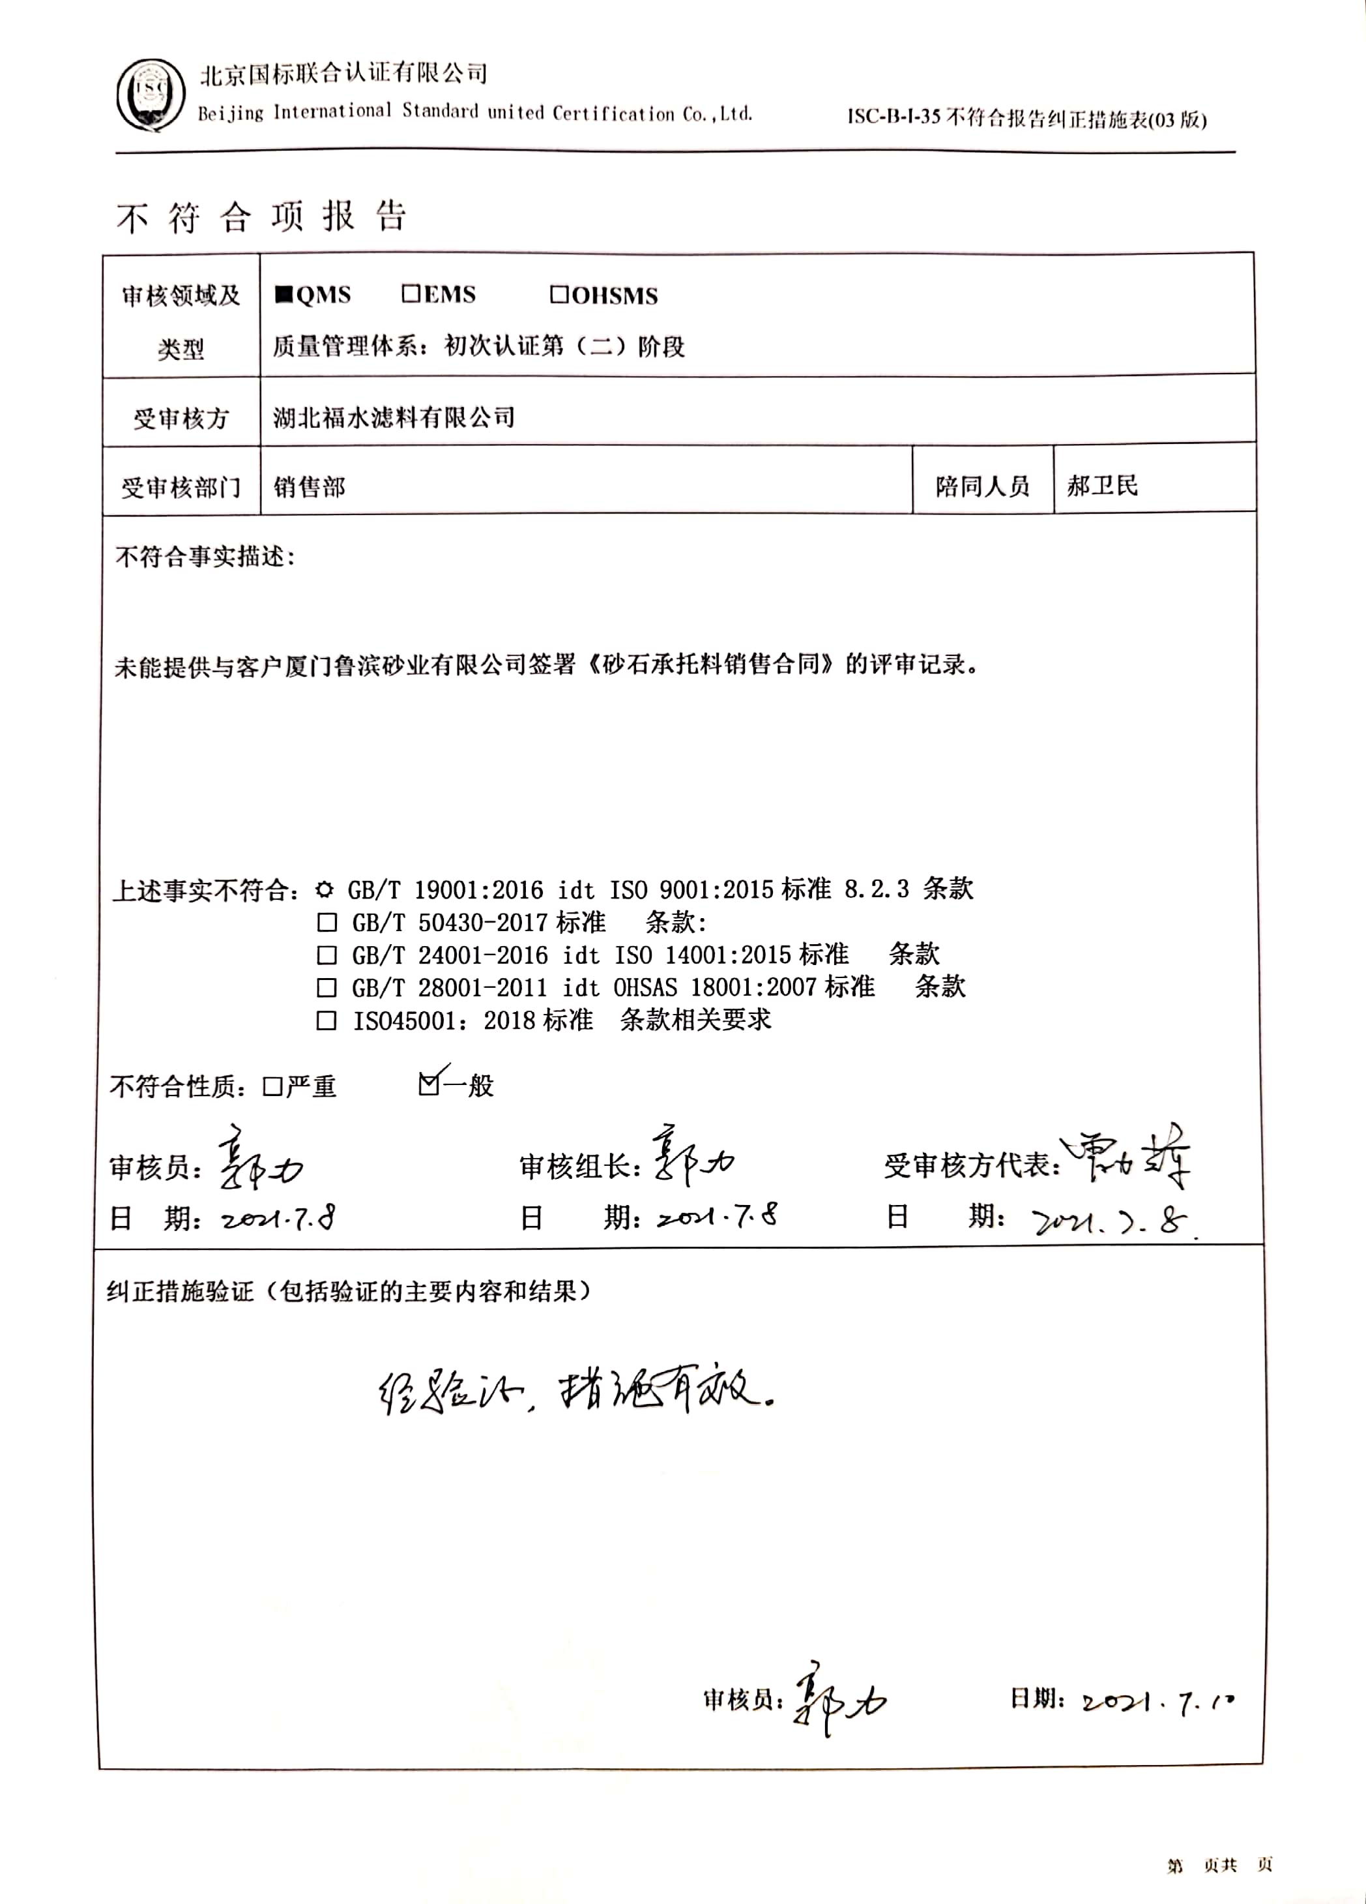不 符 合 项 报 告

|  |  |  |  |
| --- | --- | --- | --- |
| **审核领域及类型** | **■QMS****□EMS****□OHSMS**  **质量管理体系：初次认证第（二）阶段** | | |
| **受审核方** | **湖北福水滤料有限公司** | | |
| **受审核部门** | **销售部** | **陪同人员** | **郝卫民** |
| **不符合事实描述:**  **未能提供与客户厦门鲁滨砂业有限公司签署《砂石承托料销售合同》的评审记录。**  **上述事实不符合：☑ GB/T 19001:2016 idt ISO 9001:2015标准 8.2.3 条款**  **□ GB/T 50430-2017标准 条款:**  **□ GB/T 24001-2016 idt ISO 14001:2015标准 条款**  **□ GB/T 28001-2011 idt OHSAS 18001:2007标准 条款**  **□ ISO45001：2018标准 条款相关要求**  **不符合性质：□严重　　　□一般**  **审核员： 审核组长： 受审核方代表：**  **日 期： 日 期： 日 期：** | | | |
| **纠正措施验证（包括验证的主要内容和结果）**  **审核员： 日期：** | | | |

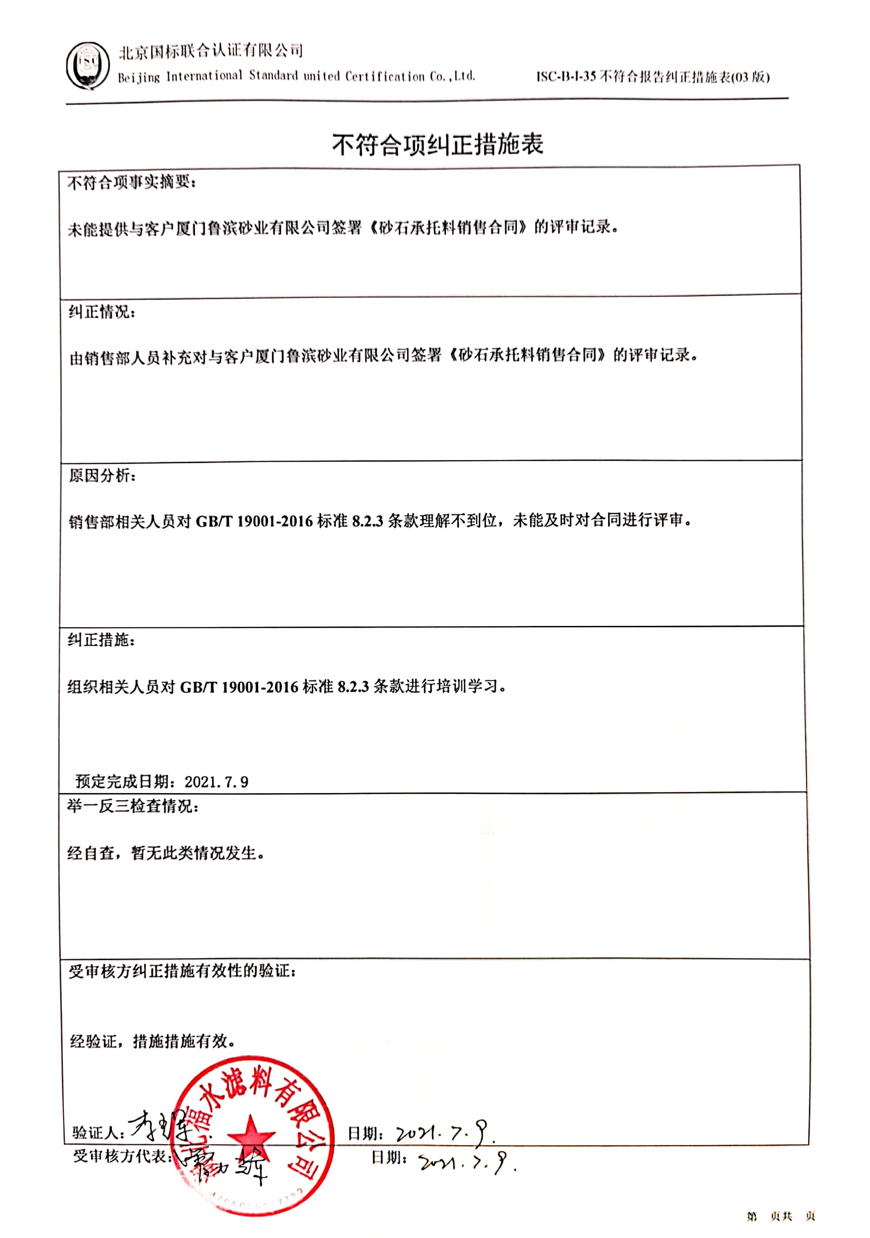不符合项纠正措施表

|  |
| --- |
| **不符合项事实摘要：**  **未能提供与客户厦门鲁滨砂业有限公司签署《砂石承托料销售合同》的评审记录。** |
| **纠正情况：**  **由销售部人员补充对与客户厦门鲁滨砂业有限公司签署《砂石承托料销售合同》的评审记录。** |
| **原因分析：**  **销售部相关人员对GB/T 19001-2016标准8.2.3条款理解不到位，未能及时对合同进行评审。** |
| **纠正措施：**  **组织相关人员对GB/T 19001-2016标准8.2.3条款进行培训学习。**  **预定完成日期：2021.7.9** |
| **举一反三检查情况：**  **经自查，暂无此类情况发生。** |
| **受审核方纠正措施有效性的验证：**  **经验证，措施措施有效。**  **验证人： 日期：** |

**受审核方代表： 日期：**

